ESP A2: - Ich kann einzelne und häufig gebrauchte Wörter verstehen. Ich verstehe das Wesentliche von kurzen, klaren und einfachen Durchsagen.
- Ich kann mich in einfachen, routinemässigen Situationen verständigen, in denen es um einen unkomplizierten und direkten Austausch von Informationen und um vertraute Themen und Tätigkeiten geht. […]
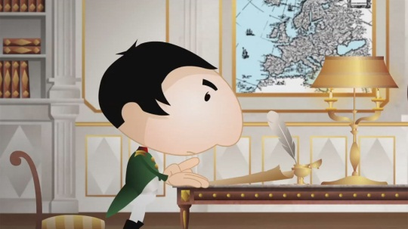 | Schau dir den Film «Helveticus: 13. Napoléon et la république helvétique» an und bearbeite anschliessend folgende Aufträge:
Auftrag 1:  / Ordne die Buchstaben der unterstrichenen Wörter korrekt.  Schreibe 5 Sätze, in denen mindestens 2 der Wörter vorkommen. |  | Auftrag 2:  Schau die Episode noch einmal genau an. Finde folgende Ausdrücke.  Notiere, was sie bedeuten könnten. Achte dabei auch auf den Film.  Schlage in einem Dictionnaire nach und überprüfe deine Annahme.
a) … quelque part dans le canton de uVda  b) Le camp de ceux qui veulent changer la sSseiu  c) … va justement en France pour demander de l'idae  d) … le suisse lui qplxeeiu qu'il veut faire la révolution  e) … Peu de estpm après …  f) Le plus court, c'est de spasre par la Suisse  g) Napoléon ramène tous ses assdtol  h) règles qui vont aider les suisses à vivre beeemnsl  i) et fut un pas ttrinpoma dans la création de la Suisse |  | a) A cette époque …  b) … il part immédiatement pour la Suisse  c) il laisse son armée terminer la révolution et retourne chez lui.  d) … et [il] se demande quel chemin emprunter pour aller jusque là-bas.  e) … Napoléon n'a aucun mal à traverser la Suisse.

